**AIS（退火重要性采样）**

1.这种方法利用了RBM的二向图结构的性质

2.退火重要性采样是一种基于抽样的蒙特卡洛算法，蒙特卡洛算法本身是一个利用随机采样对一个目标函数做近似。其思想是从容易抽样的分布中进行抽样，然后得到不容易抽样分布的近似解。

经典的使用场景就是RBM中的剖分函数的估计。

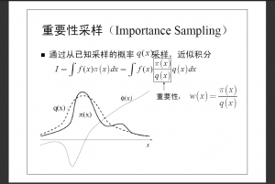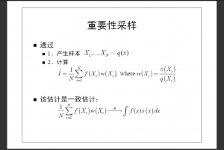

<http://blog.csdn.net/tudouniurou/article/details/6277526>

3.抽样过程的解释

